
РОССИЙСКАЯ ФЕДЕРАЦИЯ
ИРКУТСКАЯ ОБЛАСТЬ
ИРКУТСКИЙ РАЙОН
ОЕКСКОЕ МУНИЦИПАЛЬНОЕ ОБРАЗОВАНИЕ

АДМИНИСТРАЦИЯ

ПОСТАНОВЛЕНИЕ

от «19» апреля 2021 г. №71-п

О РЕАЛИЗАЦИИ ОБЩЕСТВЕННО ЗНАЧИМОГО ПРОЕКТА ПО БЛАГОУСТРОЙСТВУ СЕЛЬСКИХ ТЕРРИТОРИЙ «ПАРК ОТДЫХА ИМ.КИРОВА» НА ТЕРРИТОРИИ ОЕКСКОГО МУНИЦИПАЛЬНОГО ОБРАЗОВАНИЯ

В соответствии со статьей 14 Федерального закона от 06.10.2003 года №131-ФЗ «Об общих принципах организации местного самоуправления в Российской Федерации», Законом Иркутской области от 03.11.2016 года №96-ОЗ «О закреплении за сельскими поселениями Иркутской области вопросов местного значения», в целях участия в программе "Комплексное развитие сельских территорий Иркутской области" на 2020-2024 годы, руководствуясь Уставом Оекского муниципального образования, Администрация Оекского муниципального образования

ПОСТАНОВЛЯЕТ:

- Реализовать на территории Оекского муниципального образования общественно значимый проект по благоустройству сельских территорий «Парк отдыха им. Кирова» по адресу: с. Оек, ул. Кирова (паспорт проекта прилагается).
- Определить период реализации проекта с 01.06.2022 по 30.09.2022 годы.
- Заместителю главы администрации (Н.П. Пихето-Новосельцева.) оформить необходимую документацию и направить в Министерство сельского хозяйства Иркутской области в срок до 01.05.2021 года.
- Опубликовать настоящее постановление в информационном бюллетене «Вестник Оекского муниципального образования» и разместить в информационно-телекоммуникационной сети «Интернет на официальном сайте администрации www.oek.su.
5. Контроль за выполнением настоящего постановления оставляю за собой.

Глава администрации Оекского
муниципального образования О.А. Парфенов

Паспорт общественно значимого проекта по благоустройству
сельских территорий

Оекское муниципальное образование
(наименование населенного пункта Иркутской области)

- Общая характеристика общественного значимого проекта по благоустройству сельских территорий (далее – проект)

Направление реализации проекта | Создание и обустройство зон отдыха, спортивных и детских игровых площадок, площадок для занятия адаптивной физической культурой и адаптивным спортом для лиц с ограниченными возможностями здоровья
Наименование проекта, адрес или описание местоположения | Проект  «Парк отдыха им.Кирова»  Адрес: Иркутская область, Иркутский район, с. Оек, кадастровый номер 38:06:070105:676
Проект соответствует нормам безопасности и требованиям законодательства Российской Федерации (да/нет) | Да
Площадь, на которой реализуется проект, кв. м. | 717
Цель и задачи проекта | Цель проекта: Создание и обустройство зоны отдыха для населения, детской игровой и площадки.  Задачи проекта:  - Способствование развитию, занятости и оздоровлению детей, формирование позитивного мышления и здорового образа жизни;  - Мотивация повышения активности граждан в создании зон отдыха и благоустройства в селе  3. Формирование позитивного отношения к сельской местности и сельскому образу жизни
Инициаторы проекта (наименование юридического лица (индивидуального предпринимателя); фамилия, имя, отчество (при наличии) гражданина) | 1.Администрация Оекского муниципального образования – Администрация сельского поселения  2. ООО "Спорт-контур"  3. МКУ "Хозяйственно-эксплуатационная служба" Оекского МО  4. Усть-Ордынский филиал ОАО "Дорожная служба Иркутской области"  5. ООО "ЛенФорест"  6. ООО "Резерв"  7. ИП Муравьева Т.В.  8. ИП Масеев Д.Ф.  9. Инициативная группа граждан
Заявитель проекта (наименование органа местного самоуправления муниципального образования Иркутской области) | Администрация Оекского муниципального образования – Администрация сельского поселения
Дата начала реализации проекта | 01.06.2021
Дата окончания реализации проекта | 30.09.2021
Продолжительность реализации проекта (количество месяцев со сроком реализации до 31 декабря года, в котором запланировано предоставление субсидии) | 4 месяца
Общие расходы по проекту, тыс. рублей: | 1600,2
в том числе за счет средств:
субсидии (сумма средств федерального бюджета и бюджета субъекта Российской Федерации, которая не превышает 2 млн. рублей и не >70% от общих расходов по проекту) | 1070,0
местного бюджета (средства подтверждаются выпиской из сводной бюджетной росписи местного бюджета, подтверждающей наличие в местном бюджете бюджетных ассигнований на реализацию проекта в финансовом году, в котором запланировано предоставление субсидии, заверенной финансовым органом муниципального образования Иркутской области) | 100,0
обязательного вклада граждан, индивидуальных предпринимателей и юридических лиц – всего, тыс. рублей | 430,2
из них:  вклад граждан, тыс. рублей: | 30,6
денежными средствами | -
трудовым участием | 30,6
предоставлением помещений | -
техническими средствами | -
иное (указать наименования вида расходов) | -
вклад индивидуальных предпринимателей, тыс. рублей: | 50,0
денежными средствами | -
трудовым участием | -
предоставлением помещений | -
техническими средствами
иное (указать наименования вида расходов):  Приобретение и доставка саженцев деревьев и кустов, травосмеси садово-парковой  Приобретение и доставка лакокрасочных материалов, гвоздей для ограждения | 50,0
вклад юридических лиц, тыс. рублей | 349,6
денежными средствами | -
трудовым участием | 199,6
предоставлением помещений | -
техническими средствами | 50,0
иное (указать наименования вида расходов)  Предоставление и доставка пиломатериала  Приобретение и доставка светильников наружного освещения | 100,0
Трудовое участие:

№ | Описание работ | Трудовые затраты, количество человеко-часов* | Стоимость одного человека-часа, рублей** | Стоимость трудовых затрат, рублей
1 | Подготовка территории (корчевка старых деревьев (пней), пересаживание кустарников, демонтаж фундамента) | 124 | 243,1 | 30 144
2 | Устройство ограждения | 206 | 243,1 | 50 079
3 | Установка оборудования (игровой комплекс, игровые элементы, скамейки, урны) | 491 | 243,1 | 119 362
4 | Покраска ограждения | 79 | 243,1 | 19 205
5 | Озеленение территории (посадка саженцев деревьев и кустов, посев газона) | 47 | 243,1 | 11 425
 | Всего: | 947 | 243,1 | 230 215

Целевая группа:

Численность сельского населения, подтвердившего участие в реализации проекта, человек | 79
из них молодежи до 30 лет | 38
Группы населения, которые будут пользоваться результатами проекта (дети, учащиеся, студенты и др.) | Дети, учащиеся, семьи
Количество человек, являющихся выгодоприобретателями, в том числе: | 7357
прямо, человек | 4181
косвенно, человек | 3176

Инициаторы проекта

№ | Инициатор проекта  (ф.и.о. гражданина/наименование юридического лица, индивидуального предпринимателя) | Краткое описание вклада и роль в реализации проекта
1 | Администрация Оекского муниципального образования - Администрация сельского поселения | За счет средств гранта и собственных средств администрация осуществляет:  1. Приобретение детских игровых элементов, скамеек, урн;  2. Приобретение резинопола для детской игровой площадки, его укладка и подготовка основания для покрытия;  3. Приобретение и установка парковых качелей, беседки;  4. Устройство дорожек из гальки и гравия;  5. Приобретение и устройство горок с поворотами (памптреки);  6. Установка сетей наружного искусственного освещения (на основании технологического присоединения), прокладка подземного кабеля и устройство опор и светильников наружного освещения, в том числе проведение процедур по закупке товаров и услуг в рамках действующего законодательства.
2 | МКУ "Хозяйственно-эксплуатационная служба" Оекского муниципального образования | 1. Подготовка территории (корчевка старых деревьев (пней), пересаживание кустарников, демонтаж фундамента);  2. Устройство ограждения;
3 | ООО "Спорт-контур" | 1. Установка оборудования (игровой комплекс, игровые элементы, скамейки, урны)
4 | ООО "ЛенФорест" | 1. Предоставление и доставка пиломатериала для ограждения парка
5 | Инициативная группа граждан | 1. Покраска ограждения;  2. Озеленение территории (посадка саженцев деревьев и кустов, посев газона).
6 | ИП Масеев Д.Ф. | 1. Приобретение и доставка лакокрасочных материалов, гвоздей для ограждения
7 | ИП Муравьева Т.В. | 1. Приобретение и доставка саженцев деревьев и кустов, травосмеси садово-парковой
8 | Филиал Усть-Ордынский АО "Дорожная служба Иркутской области" | 1. Подготовка территории (планировка площади и отсыпка земельного участка, уплотнение грунта)
9 | ООО "Резерв" | 1. Приобретение и доставка светильников наружного освещения

- Описание проекта

  - Описание проблемы и обоснование ее актуальности для сообщества (не более 2 страниц)

Отдаленность Оекского муниципального образования от районного центра составляет 40 км. Административным центром Оекского муниципального образования является село Оек. Население села по состоянию на 1 января 2020 года составляло 4181 человек. Социальная сфера представлена школой, детским садом, Домом культуры, больницей.
В Оекском муниципальном образовании сложилась неблагоприятная ситуация в комплексном развитии поселения. К сожалению, ввиду отсутствия финансирования, невозможно обеспечить надлежащее количество благоустроенных зон отдыха, детских игровых и спортивных площадок.
Непривлекательность проживания на территории муниципального образования вызывает ряд негативных настроений, как среди молодежи, так и среди взрослого населения, детей.
Одной из причин неблагоприятной ситуации в развитии Оекского муниципального образования является крайне низкий уровень комфортности проживания и низкий уровень обеспеченности объектами социальной инфраструктуры.
В связи с этим, наличие и обустройство площадки для отдыха станет важным этапом по осуществлению проекта в сфере агропромышленного комплекса, так как большинство граждан, которые могут воспользоваться данной площадкой, живут и работают в сельской местности. В селе Оек с 2018 года обустроено уже восемь детских игровых и спортивных площадок. Но, учитывая расположение улиц и заселенность с. Оек, их крайне недостаточно для всего населения села.
Доступность детских игровых комплексов и зон отдыха является одной из форм профилактики безнадзорности малолетних детей, путем организации их досуга. Детские игровые и спортивные площадки для различных возрастов дают возможность жителям поселения общаться. Благодаря этому, они не только тренируют свое тело, развивают выносливость и ловкость, но и получают новые навыки общения. На детских игровых площадках дети познают правила поведения в обществе, формируют чувство команды и дружеского плеча.
Чувство сопричастности к общему делу, направленному на улучшение собственной жизни и жизни других людей – является важным условием данного проекта. Это прекрасная возможность, дать жителям почувствовать себя участником в преобразовании своей малой Родины. Население села проявляет высокую общественную активность в создании и обустройстве площадок для отдыха с детскими игровыми и спортивными комплексами.

Территория реализации проекта представляет собой земельный участок, расположенный в функциональной зоне: озелененных территорий общего пользования(лесопарки, парки, сады, скверы, бульвары, городские леса) (РЗ-1), с разрешенным использованием: территория общего пользования.
Краткая характеристика предполагаемых работ: земельный участок территориально планируется разделить на две зоны. Первая зона будет оборудована детскими игровыми элементами. Вторая зона - для отдыха населения, представляет собой озелененный земельный участок, оборудованный парковыми качелями, беседкой, местами для катания на роликах, скейтах и др., скамейками.
После окончания обустройства зоны отдыха предусмотрен комплекс дополнительных мероприятий по озеленению территории, содержанию и санитарном уходе.
Участие в реализации данного проекта позволит повысить уровень комфортности проживания и уровень обеспеченности объектами социальной инфраструктуры в селе Оек Иркутского района, позволит объединить усилия всех заинтересованных лиц: представителей инициативных групп, индивидуальных предпринимателей, депутатов, общественных организаций, работников администрации на выполнение данного проекта при их непосредственном участии, что делает данный проект социально-значимым.
Визуально красивые элементы и непосредственное участие родителей и детей в формировании площадки формируют среди населения позитивный настрой, бережное отношение к элементам благоустройства, подталкивают их к активному и здоровому образу жизни. Все это повышает уровень благоустройства, а также положительно влияет на инвестиционную привлекательность сельский территорий.
Детская игровая площадка будет доступна на безвозмездной основе для занятий и отдыха жителям и гостям Оекского муниципального образования в любое удобное для них время. Каждый ребенок, проживающий и приехавший в гости получит возможность заниматься, играть и развиваться. Реализация проекта будет иметь благоприятные оздоровительные и воспитанные последствия, будет решена проблема занятости детей дошкольного и школьного возраста, молодежи.
Среди основных целей и задач проекта можно выделить следующее:
- Создание комфортных условий жизнедеятельности в с. Оек.
- Активизация участия граждан, проживающих в сельской местности, в реализации общественно значимых проектов.
- Формирование позитивного отношения к сельской местности и сельскому образу жизни.
Ожидаемые результаты проекта.
В результате реализации проекта будет оборудована детская игровая площадка, решена проблема занятости детей дошкольного и школьного возраста, молодежи, а также обустроено место для отдыха и общения населения любых возрастов.
Реализация проекта будет направлена повышенную привлекательность досуга населения, совершенствование эстетического состояния территории.
Опыт, полученный при создании зоны для отдыха с детскими игровыми комплексами, можно будет использовать в других восьми населенных пунктах Оекского муниципального образования.
В целях дальнейшего развития проекта и распространения опыта, данный проект будет опубликован в местных СМИ, размещен на сайте Оекского муниципального образования, в пабликах соцсетей муниципального образования.
Таким образом, настоящий проект имеет большое общественное значение. Каждый житель на реальном деле почувствует свой личный вклад в развитии Оекского муниципального образования.

1.2. Описание решений по благоустройству территории представлено в Проекте благоустройства (приложение к настоящему паспорту).

- Календарный план реализации мероприятий проекта

Наименование мероприятий (указываются только те части, которые имеют непосредственное отношение к проекту) | Сроки реализации | Ответственный исполнитель
Подготовительные работы: (проектные, изыскательские и др.)
Подготовка территории (корчевка старых деревьев (пней), пересаживание кустарников, демонтаж фундамента) | 01.06.2022-20.06.2022 | МКУ "Хозяйственно-эксплуатационная служба" Оекского МО
Подготовка территории (планировка площади и отсыпка земельного участка, уплотнение грунта) | 20.06.2022-20.07.2022 | Усть-Ордынский филиал АО "Дорожная служба Иркутской области"
Ремонтно-строительные работы:
Устройство покрытия из резинополимерных материалов, подготовка основания для покрытия | 20.07.2022-20.08.2022 | Администрация Оекского муниципального образования - Администрация сельского поселения
Устройство дорожек из гальки и гравия | 01.08.2022-30.08.2022 | Администрация Оекского муниципального образования - Администрация сельского поселения
Устройство ограждения | 01.08.2022-30.08.2022 | МКУ "Хозяйственно-эксплуатационная служба" Оекского МО
Установка детских игровых элементов, малых архитектурных форм (скамьи, урны) | 01.08.2022-30.09.2022 | ООО "Спорт-контур"
Установка парковых качелей, беседки | 01.08.2022-30.09.2022 | Администрация Оекского муниципального образования - Администрация сельского поселения
Устройство горок с поворотами (памптреки) | 01.08.2022-30.09.2022 | Администрация Оекского муниципального образования - Администрация сельского поселения
Покраска ограждения | 01.09.2022-25.09.2022 | Инициативная группа граждан Оекского муниципального образования
Посадка саженцев деревьев и кустов, посев газона | 01.09.2022-25.09.2022 | Инициативная группа граждан Оекского муниципального образования
Установка сетей наружного искусственного освещения, прокладка подземного кабеля и устройство опор и светильников наружного освещения | 01.08.2022-30.09.2022 | Администрация Оекского муниципального образования - Администрация сельского поселения
Приобретение оборудования (расписать подробно)
Приобретение горок с поворотами (памптреки) | 01.06.2022-15.07.2022 | Администрация Оекского муниципального образования - Администрация сельского поселения
Приобретение детских игровых элементов, малых архитектурных форм (скамьи, урны) | 01.06.2022-15.07.2022 | Администрация Оекского муниципального образования - Администрация сельского поселения
Приобретение парковых качелей, беседки | 01.06.2022-15.07.2022 | Администрация Оекского муниципального образования - Администрация сельского поселения
Приобретение покрытия из резинополимерных материалов | 01.06.2022-15.07.2022 | Администрация Оекского муниципального образования - Администрация сельского поселения
Приобретение и доставка пиломатериала для ограждения | 01.06.2022-01.08.2022 | ООО ЛенФорест
Приобретение и доставка светильников наружного освещения | 01.06.2022-01.08.2022 | ООО "Резерв"
Прочая деятельность
(указать наименование)
Приобретение и доставка саженцев деревьев и кустов, травосмеси для газона | 01.08.2022-01.09.2022 | ИП Муравьева Т.В.
Озеленение территории (посадка саженцев деревьев и цветов, посев газона) | 15.08.2022-15.09.2022 | Инициативная группа граждан
Приобретение и доставка лакокрасочных материалов, гвоздей для ограждения | 01.06.2022-01.08.2022 | ИП Масеев Д.Ф.

- Смета расходов по проекту
тыс. рублей*
Наименование расходов | Запрашиваемые средства (субсидия) | Местный бюджет | Внебюджетные источники,
Наименование расходов | Запрашиваемые средства (субсидия) | Местный бюджет | вклад юридических лиц |  |  |  |  | вклад индивидуальных предпринимателей |  |  |  |  | вклад граждан
 |  |  | ДС | ТУ | ПП | ТС | И | ДС | ТУ | ПП | ТС | И | ДС | ТУ | ПП | ТС | И
Подготовка территории (корчевка старых деревьев (пней), пересаживание кустарников, демонтаж фундамента) | 0,00 | 0,00 | 0,00 | 30,10 | 0,00 | 0,00 | 0,00 | 0,00 | 0,00 | 0,00 | 0,00 | 0,00 | 0,00 | 0,00 | 0,00 | 0,00 | 0,00
Подготовка территории (планировка площади и отсыпка земельного участка, уплотнение грунта) | 0,00 | 0,00 | 0,00 | 0,00 | 0,00 | 50,00 | 0,00 | 0,00 | 0,00 | 0,00 | 0,00 | 0,00 | 0,00 | 0,00 | 0,00 | 0,00 | 0,00
Предоставление и доставка пиломатериала для ограждения парка | 0,00 | 0,00 | 0,00 | 0,00 | 0,00 | 0,00 | 50,00 | 0,00 | 0,00 | 0,00 | 0,00 | 0,00 | 0,00 | 0,00 | 0,00 | 0,00 | 0,00
Устройство ограждения | 0,00 | 0,00 | 0,00 | 50,10 | 0,00 | 0,00 | 0,00 | 0,00 | 0,00 | 0,00 | 0,00 | 0,00 | 0,00 | 0,00 | 0,00 | 0,00 | 0,00
Приобретение резинопола для детской игровой площадки, его укладка и подготовка основания для покрытия | 180,00 | 0,00 | 0,00 | 0,00 | 0,00 | 0,00 | 0,00 | 0,00 | 0,00 | 0,00 | 0,00 | 0,00 | 0,00 | 0,00 | 0,00 | 0,00 | 0,00
Устройство дорожек из гальки и гравия | 0,00 | 70,00 | 0,00 | 0,00 | 0,00 | 0,00 | 0,00 | 0,00 | 0,00 | 0,00 | 0,00 | 0,00 | 0,00 | 0,00 | 0,00 | 0,00 | 0,00
Приобретение детских игровых элементов, скамеек, урн; | 490,00 | 0,00 | 0,00 | 0,00 | 0,00 | 0,00 | 0,00 | 0,00 | 0,00 | 0,00 | 0,00 | 0,00 | 0,00 | 0,00 | 0,00 | 0,00 | 0,00
Установка оборудования (игровой комплекс, игровые элементы, скамейки, урны) | 0,00 | 0,00 | 0,00 | 119,40 | 0,00 | 0,00 | 0,00 | 0,00 | 0,00 | 0,00 | 0,00 | 0,00 | 0,00 | 0,00 | 0,00 | 0,00 | 0,00
Приобретение и установка парковых качелей, беседки | 300,00 | 0,00 | 0,00 | 0,00 | 0,00 | 0,00 | 0,00 | 0,00 | 0,00 | 0,00 | 0,00 | 0,00 | 0,00 | 0,00 | 0,00 | 0,00 | 0,00
Приобретение и устройство горок с поворотами (памптреки) | 100,00 | 0,00 | 0,00 | 0,00 | 0,00 | 0,00 | 0,00 | 0,00 | 0,00 | 0,00 | 0,00 | 0,00 | 0,00 | 0,00 | 0,00 | 0,00 | 0,00
Приобретение и доставка лакокрасочных материалов, гвоздей для ограждения | 0,00 | 0,00 | 0,00 | 0,00 | 0,00 | 0,00 | 0,00 | 0,00 | 0,00 | 0,00 | 0,00 | 30,00 | 0,00 | 0,00 | 0,00 | 0,00 | 0,00
Приобретение и доставка саженцев деревьев и кустов, травосмеси садово-парковой | 0,00 | 0,00 | 0,00 | 0,00 | 0,00 | 0,00 | 0,00 | 0,00 | 0,00 | 0,00 | 0,00 | 20,00 | 0,00 | 0,00 | 0,00 | 0,00 | 0,00
Покраска ограждения | 0,00 | 0,00 | 0,00 | 0,00 | 0,00 | 0,00 | 0,00 | 0,00 | 0,00 | 0,00 | 0,00 | 0,00 | 0,00 | 19,20 | 0,00 | 0,00 | 0,00
Озеленение территории (посадка саженцев деревьев и кустов, посев газона) | 0,00 | 0,00 | 0,00 | 0,00 | 0,00 | 0,00 | 0,00 | 0,00 | 0,00 | 0,00 | 0,00 | 0,00 | 0,00 | 11,40 | 0,00 | 0,00 | 0,00
Приобретение и доставка светильников наружного освещения | 0,00 | 0,00 | 0,00 | 0,00 | 0,00 | 0,00 | 0,00 | 0,00 | 0,00 | 0,00 | 0,00 | 50,00 | 0,00 | 0,00 | 0,00 | 0,00 | 0,00
Установка сетей наружного искусственного освещения (на основании технологического присоединения), прокладка подземного кабеля и устройство опор и светильников наружного освещения | 0,00 | 30,00 | 0,00 | 0,00 | 0,00 | 0,00 | 0,00 | 0,00 | 0,00 | 0,00 | 0,00 | 0,00 | 0,00 | 0,00 | 0,00 | 0,00 | 0,00
Всего: | 1070,00 | 100,00 | 0,00 | 199,60 | 0,00 | 50,00 | 50,00 | 0,00 | 0,00 | 0,00 | 0,00 | 100,00 | 0,00 | 30,60 | 0,00 | 0,00 | 0,00
Общие расходы по проекту | 1600,20
где:
ДС – денежные средства
ТУ – трудовое участие
ПП- предоставление помещений
ТС- предоставление технических средств
И- иное
* - два знака после запятой
Глава администрации Оекского муниципального образования ______________ ____О.А. Парфенов____
(М.П., подпись) (расшифровка подписи)
Лицо, подготовившее проект:

Заместитель главы администрации Н.П. Пихето-Новосельцева / _____________
Приложение
к Паспорту общественно значимого проекта
по благоустройству сельских территорий

УТВЕРЖДАЮ
Глава администрации Оекского
муниципального образования

_____________О.А. Парфенов

Администрация Оекского муниципального образования -
Администрация сельского поселения

Парк отдыха им. Кирова, расположенный по адресу:
Иркутская область, Иркутский район, село Оек

Проект благоустройства

Раздел 1. Пояснительная записка
Соответствие проектных решений действующим нормам и правилам

Проект благоустройства разработан в соответствии с градостроительным планом земельного участка, с соблюдением технических условий. Решения, принятые в проекте, соответствуют требованиям в области сохранения культурного наследия, экологических, санитарно-гигиенических, противопожарных и других норм, действующих на территории Российской Федерации, и обеспечивают безопасную для жизни и здоровья людей эксплуатацию территории при соблюдении предусмотренных проектом мероприятий.

Сведения о функциональном назначении объекта

Проект благоустройства Парка отдыха им. Кирова расположен по адресу: Иркутская область, Иркутский район, с. Оек, на земельном участке с кадастровым номером 38:06:070105:676.
Территория расположена в функциональной зоне: озелененных территорий общего пользования (лесопарки, парки, сады, скверы, бульвары, городские леса) (РЗ-1), с разрешенным использованием: территория общего пользования.
В настоящее время парк не используется для прогулок и отдыха жителей близлежащих улиц. Территория находится в неудовлетворительном состоянии и требует замены покрытий, отсутствует инфраструктура для развития и игр детей.
Общая площадь парка составляет 717 кв.м.
В границах благоустройства находятся следующие объекты:
Здания: нет.
Существующая дорожно-тропиночная сеть: тропы сформированы стихийно, покрытия нет.
Освещение: отсутствует.
Озеленение: тополь - 1 шт, кустарник - 5 шт.
Сведения о потребности объекта в электрической энергии: Вдоль границ территории парка расположены линии электропередач (ВЛ-0,4 кВ).

Раздел 2. Решения по благоустройству территории
Визуальное обследование территории (фотофиксация), выявленные границы территории и ее проблемы
СОВРЕМЕННАЯ ФОТОФИКСАЦИЯ УЧАСТКА ПРОЕКТИРОВАНИЯ | 1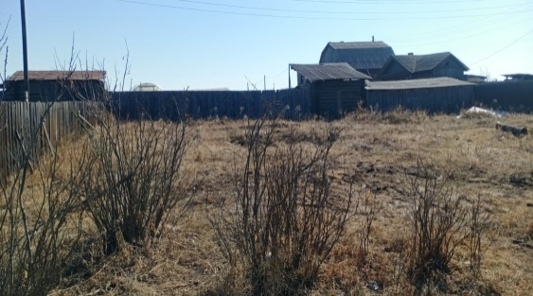 | 2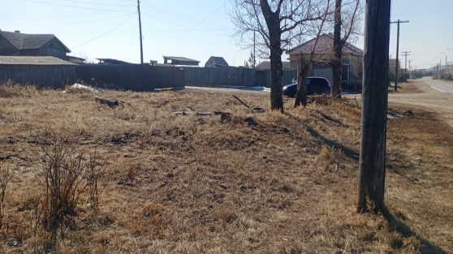
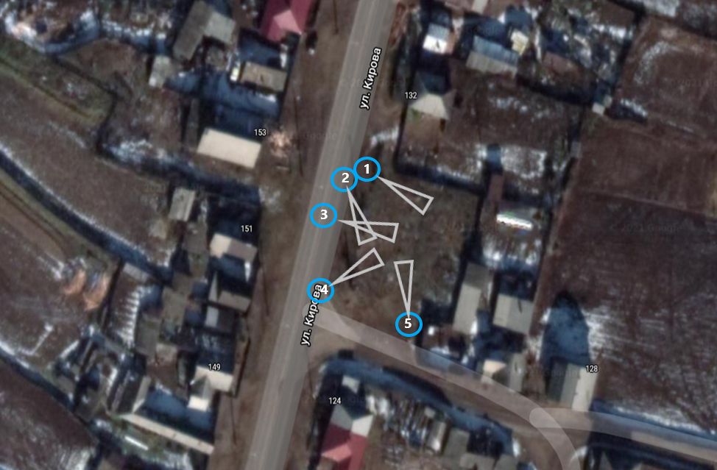
 | 3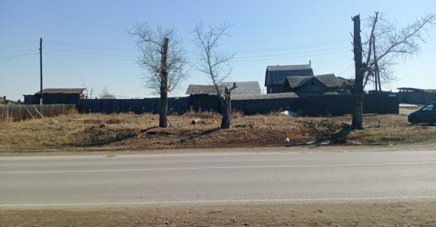 | 4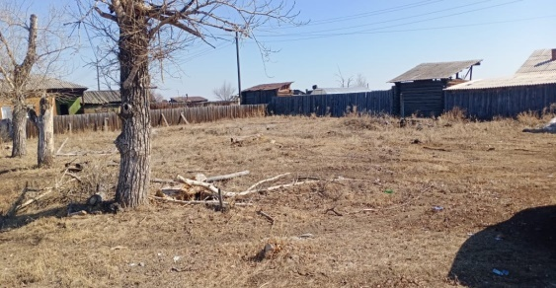
 | 5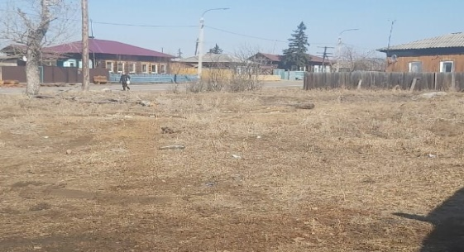
К основным визуальным проблемам территории можно отнести:
- аварийные зеленые насаждения (тополя со сломанными ветками);
- естественные неровности земельного участка;
- наличие разрушенного бетонного фундамента;
- отсутствие озеленения.
Проект благоустройства парка отдыха им. Кирова в с. Оек, Иркутского района, Иркутской области

Малые архитектурные формы
Территория общего пользования оборудуется современным игровым комплексом и малыми архитектурными формами. Отдельное внимание в проекте уделено предметному наполнению. Чтобы сделать территорию более интересной, многофункциональной и удобной для жителей, применяются малые архитектурные формы (лавочки-качели, памптреки, беседка, ограждение), с целью создания привлекательности объекту.
В качестве объекта, привлекающего внимание детей используется детский игровой комплекс. Все малые архитектурные формы подчинены единой цветовой палитре с преобладанием красных и серых оттенков. Планируется установка забора из дерева, который подчеркнёт элегантность общественной территории, а также защитит от проникновения животных. На этапе проектирования принято решение о не разделении общественной территории, данная территория будет привлекательна не только для детей, но и для взрослых, которые могут отдохнуть в беседке, с возможностью наблюдения за своими детьми, или покачаться на качелях под деревянным навесом необычной формы.
Для любителей покататься на самокатах или роликах планируется обустройство специальных горок с поворотами (памптреки).
Освещение территории

Возле проектируемой территории расположены – сети наружного электрического освещения.
Проектом предусмотрены следующие виды работ: установка сетей наружного искусственного освещения (на основании технологического присоединения), прокладка подземного кабеля и устройство опор и светильников наружного освещения.

Озеленение территории

На проектируемой территории произрастает тополь, кусты акации. Проектом благоустройства запланировано выкорчевывание пней тополей, рассаживание кустов акации.
Перечень планируемых к озеленению саженцев деревьев и кустов: «Туя западная барабант» и «Барбарис обыкновенный». В случае отсутствия в наличии: «Спирея (таволга) для Сибири» и «Груша Уссурийская». В зоне отдыха - саженцы «Рябины» и «Сирени». Для газона используется травосмесь «садово-парковая».
Требования, предъявляемые к ландшафтному дизайну территории:
Растения не должны быть ядовитыми, колючими, с сильным запахом (чтобы не вызывать аллергию).Не должно быть много деревьев и кустарников, чтобы не затенять территорию.

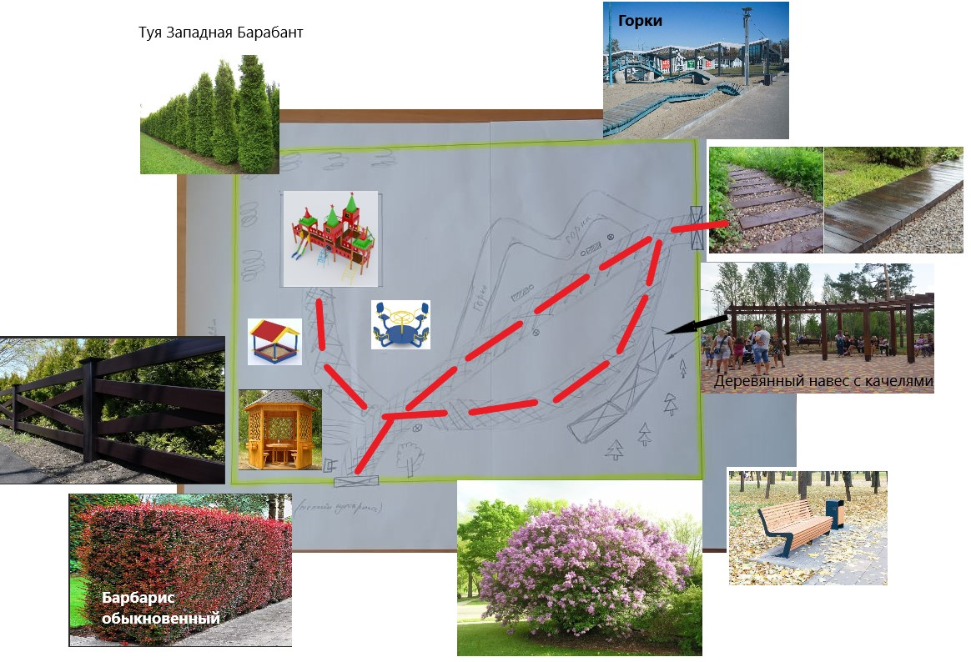

При расчете общей стоимости проекта учитываются стоимостные показатели трудовых затрат, юридических лиц (индивидуальных предпринимателей), которые осуществляют установку, монтаж оборудования (подтверждается Выпиской из ЕГРЮЛ) * Соответствует одному часу фактической работы одного работника. **Рассчитывается исходя средней заработной платы по муниципальному району, в состав которого входит населенный пункт, в котором планируется реализация проекта по состоянию на 1 января года подачи заявки исходя из 21 рабочего дня в месяц и 8 часового рабочего дня

